Allegare un documento
Nelle pagine dedicate alla protocollazione in arrivo, in partenza, di documenti interni formali e alla predisposizione di un documento alla firma è presente la scheda Allegati.
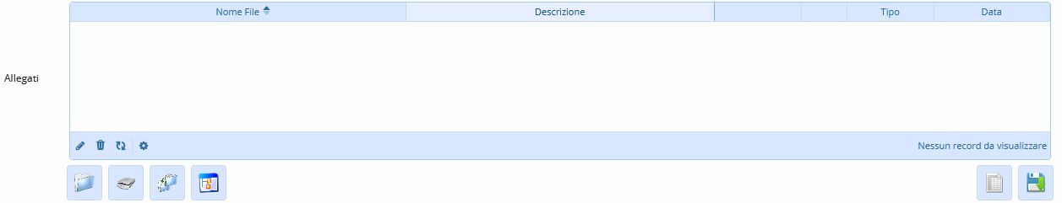
Qui è possibile inserire i file sfruttando i bottoni:
- Da File  per allegare un documento già presente nel computer dell’utente;
- Da Scanner 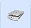 se lo scanner è collegato al computer dell’utente;
- Da Fascicolo  se il documento di cui abbiamo bisogno è stato fascicolato. Il tasto apre la schermata Gestione Fascicolo, da cui è possibile avviare la ricerca;
- Da Protocolli Collegati  se dobbiamo allegare un documento già presente in un altro protocollo, purché questo sia collegato al protocollo che stiamo creando.
Se si carica un file pdf in un protocollo in partenza, il programma chiede se si vuole marcare il documento con la segnatura di protocollo e in quale posizione.
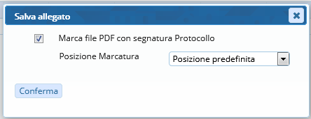
Nel momento della registrazione, accanto ad ogni documento caricato, compare il Menu funzioni . Cliccando sul simbolo, si apre una finestrella da cui è possibile selezionare l’operazione da compiere.
Se si tratta di una partenza:
- Metti alla Firma, per inviare il documento al soggetto firmatario, che dovrà firmarlo prima della partenza;
- Firma Allegato, per firmare personalmente il documento;
- Copia Analogica, per aprire il documento e stamparlo con la segnatura di protocollo (solo pdf).
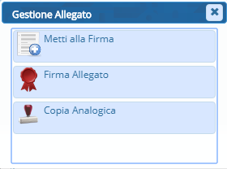
Se si tratta di un arrivo:
- Marca con la Segnatura, per inserire la segnatura di protocollo anche sul documento in arrivo;
- Copia Analogica, per aprire il documento e stamparlo con la segnatura di protocollo (solo pdf).
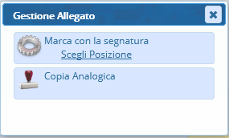
Inoltre, dopo la registrazione, nella tabella Allegati sarà presente un nuovo bottone, Da p7m , che permette di spacchettare un documento firmato ed estrarre il pdf contenuto. Questa operazione permette di avere tra gli allegati lo stesso documento in formato pdf.
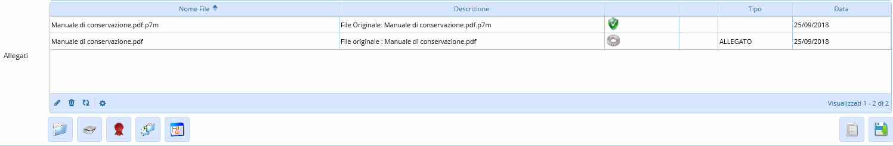
A questo punto, si attiva il Menu funzioni anche per questo allegato e si possono svolgere tutte le azioni previste per i file pdf.
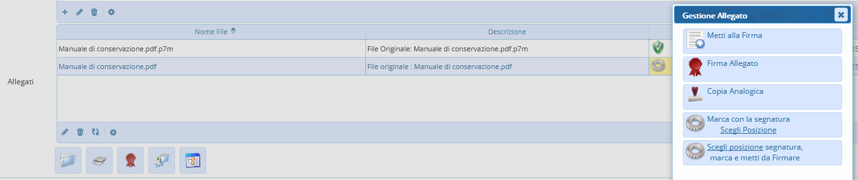
Ogni ente può decidere se rendere l’allegato obbligatorio prima della protocollazione o se permettere la protocollazione senza allegato per poi aggiungerlo in un secondo momento.
Nel primo caso, se si prova a registrare i dati senza aver caricato gli allegati, un messaggio avvisa che è necessario allegare almeno un documento per poter procedere.
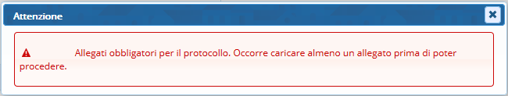
Nel secondo caso, dopo aver compilato i dati e cliccato Registra, una finestra ci avvisa che la protocollazione è andata a buon fine e ci riepiloga i dati principali (numero di protocollo, segnatura, data e titolario), ma ci ricorda che non sono presenti allegati.
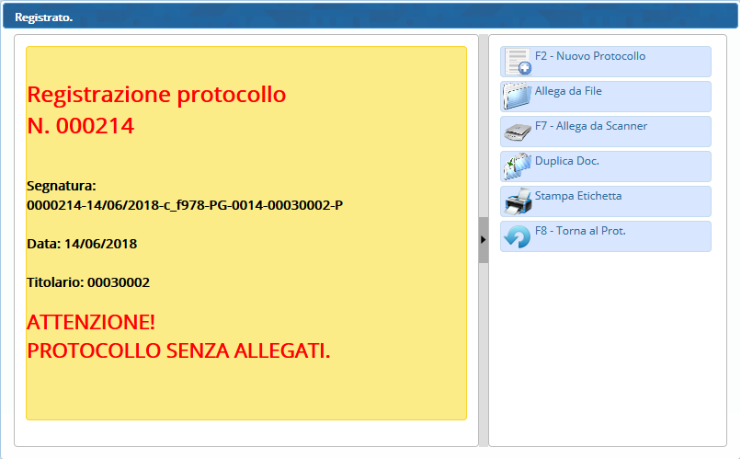
È possibile allegare subito il documento cliccando direttamente Allega da File o Allega da Scanner presenti tra i bottoni della finestra di avviso oppure cliccare Torna al Protocollo per tornare alla schermata del protocollo appena registrato:
se si vuole inserire gli allegati, si possono caricare dalla scheda Allegati come spiegato sopra;
se si vuole allegare in un secondo momento, si può chiudere semplicemente la schermata di protocollazione.

